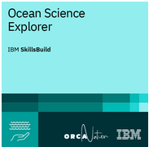**Ocean Science Explorer: A Collaboration of OrcaNation and IBM**

**סילבוס הקורס:**

- האוקיינוס ואנחנו

- שוניות אלמוגים

- אקולוגיה של מנגרובים

- האורקות: ביולוגיה ואקולוגיה

- כרישים: ביולוגיה ואקולוגיה

- מיקרופלסטיק ימי

- ציוד רפאים – ghost gear